ПРИЛОЖЕНИЕ 1

МАРШРУТНЫЙ ЛИСТ

ЗАДАНИЕ № 1 «ЗНАКОМЬТЕСЬ, МОРСКИЕ МЛЕКОПИТАЮЩИЕ!»

А ВЫ ЗНАЕТЕ? В группу морских млекопитающих объединяют водных и полуводных животных – представителей различных систематических групп, чья жизнь полностью или значительную часть времени проходит в морской среде: сирены, китообразные, ластоногие (ушастые тюлени, настоящие тюлени, моржовые). Также к ним относят единичных представителей семейств куньих (калан и морская выдра) и медвежьих (белый медведь). Всего насчитывают около
128 видов морских млекопитающих.
ЗАДАНИЕ 1. Используя подсказки в виде QR-кодов, определите, кто из морских млекопитающих изображен на фотографиях (рисунках)?
 | 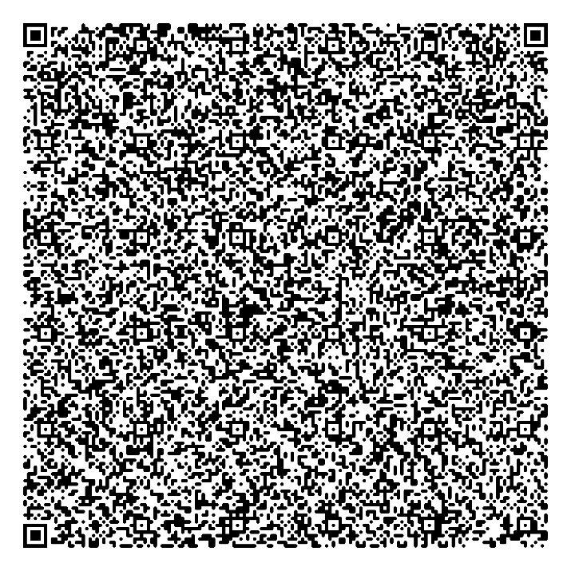  QR-код №1 | QR-код №2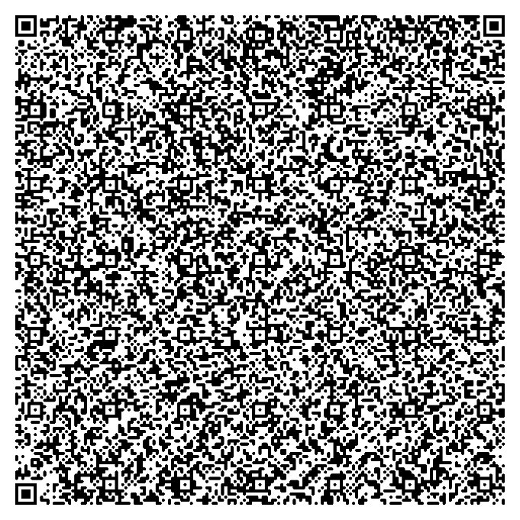
 | QR-код №3  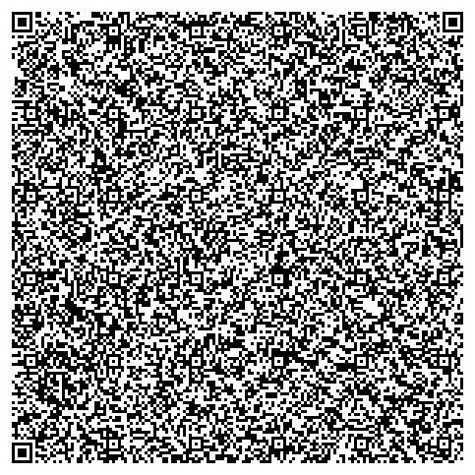 | QR-код №
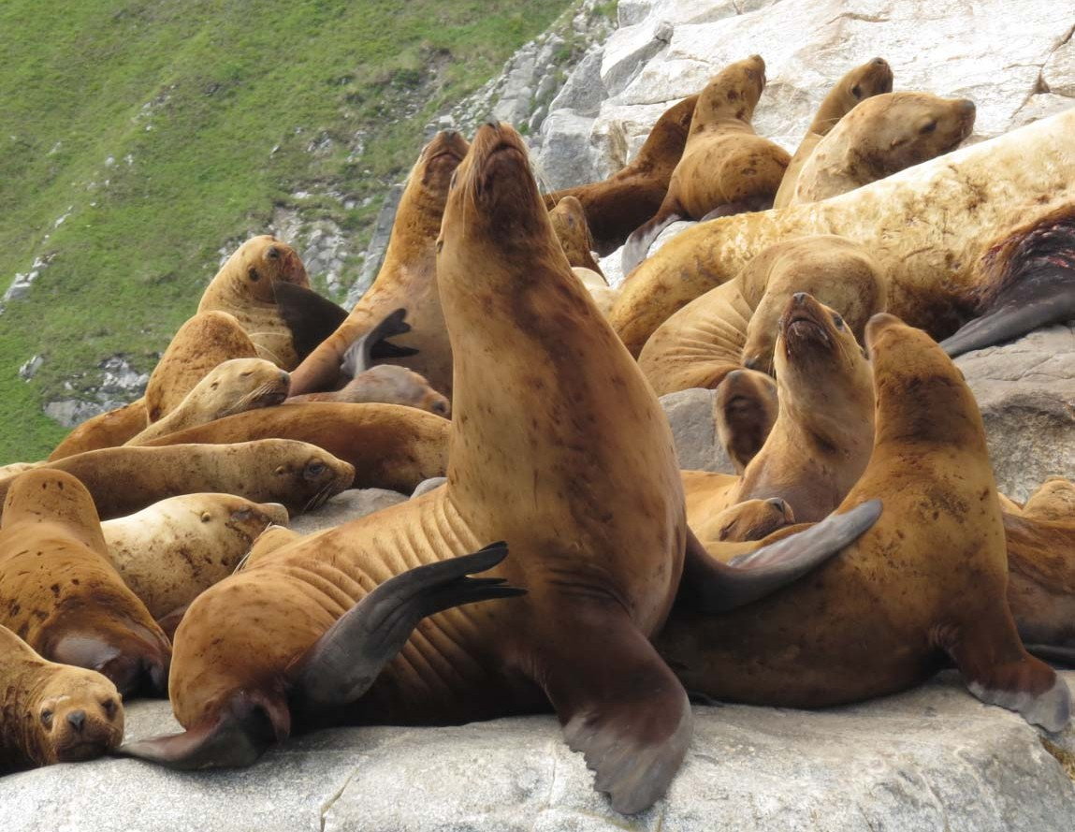
Фото №1

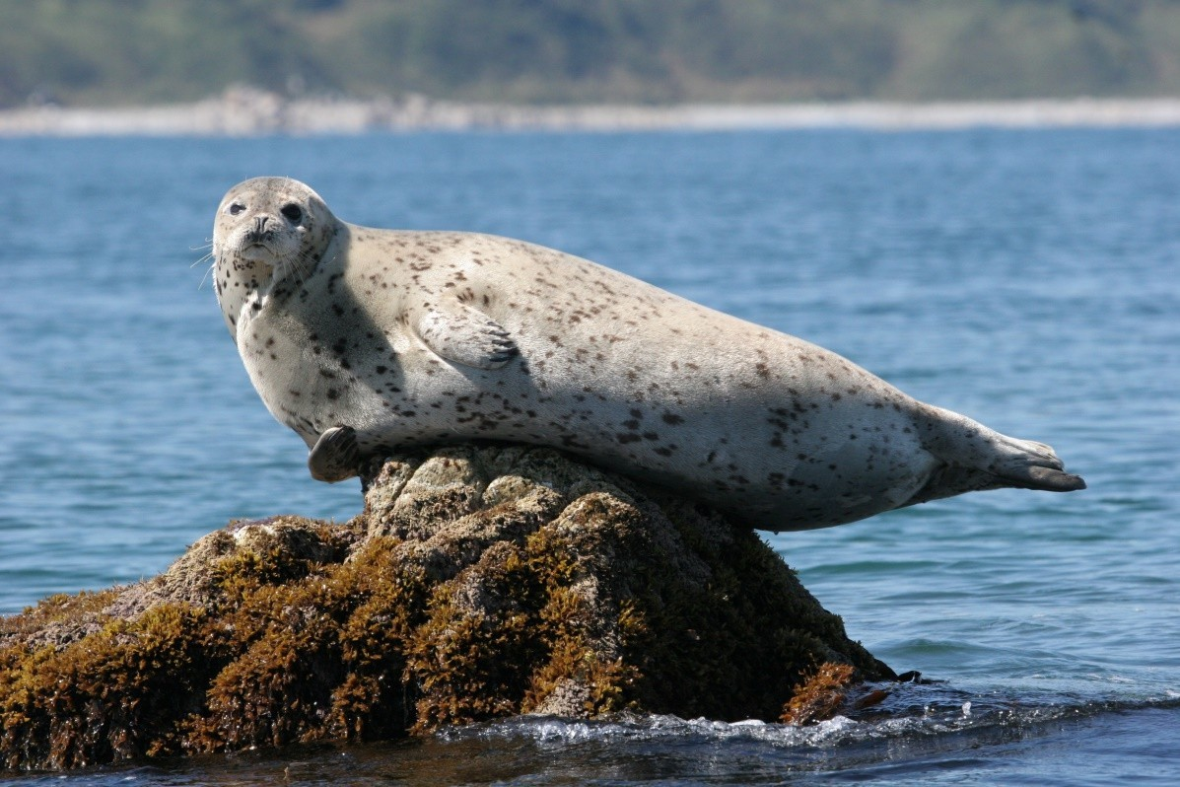
Фото № 2
Фото №3

Фото №4

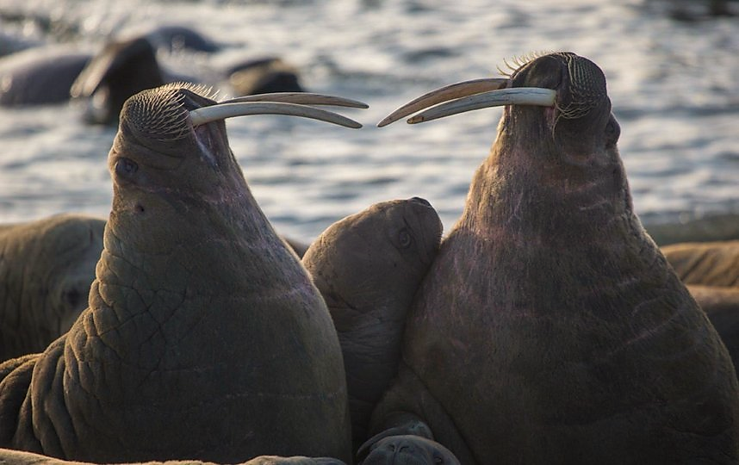

МАРШРУТНЫЙ ЛИСТ

ЗАДАНИЕ № 2 «НАУКИ И ПРОФЕССИИ»

А ВЫ ЗНАЕТЕ, что для изучения животных необходимы усилия многих ученых и специалистов разных областей? Такая совместная работа по комплексному изучению животных, в том числе и морских млекопитающих, позволяет составить более полную картину о разнообразии видов и их жизнедеятельности, помогает выяснить причины сокращения численности редких животных, разработать меры по их охране.

ЗАДАНИЕ 2. Разгадайте кроссворд «Науки и профессии»!

По горизонтали
2. Раздел зоологии, изучающий звуки (голоса) животных, их общение с помощью звуков и ориентацию в пространстве с помощью эхолокации.3. Специалист, изучающий взаимоотношения организмов между собой и с окружающей их средой. 6. Наука о живой природе.7. Раздел зоологии, изучающий китообразных.8. Специалист, ученый, изучающий наследственность и изменчивость организмов.

По вертикали
1. Специалист, который изучает животный мир во всех его проявлениях, в тесном контакте с его представителями. 3. Наука о поведении животных в их естественной среде.
4. Наука о млекопитающих.5. Специалист, занимающийся лечением животных, выяснением причин их заболеваний.

МАРШРУТНЫЙ ЛИСТ

ЗАДАНИЕ № 3 «МЕТОДЫ ИЗУЧЕНИЯ ЖИВОТНЫХ»

А ВЫ ЗНАЕТЕ, что для изучения животных в природе, в том числе морских млекопитающих, ученые используют самые разные методы.
Познакомьтесь с некоторыми из них.

ЗАДАНИЕ 3.

Используя описания различных способов изучения морских млекопитающих, определите, какие фотографии (изображения) им соответствуют.

МЕТОД 1. МЕЧЕНИЕ ЖИВОТНЫХ.
Существуют разные способы мечения животных.
ТАВРО способ мечения животных с помощью клейма. Обычно тавро состоит из простых знаков – буквы (как правило, обозначающей место мечения) и цифр (порядковый номер особи). Такая метка дает возможность ученым различать отдельных животных в общей массе, наблюдать за ними на значительном расстоянии.
РАДИОМЕЧЕНИЕ используется для слежения за животным на расстоянии (дистанционно) с помощью радиосигналов. Радиометку приклеивают, крепят с помощью шлейки (ластоногие), ставят с помощью присосок или специальных дротиков (китообразные), или вживляют (имплантируют) в брюшную полость животных (каланы).
Срок действия радиометки зависит от заряда батареи, качества постановки и обычно составляет от нескольких месяцев до трех лет.
СПУТНИКОВОЕ МЕЧЕНИЕ осуществляют с помощью GPS передатчика и радиомаяков. Прибор посылает сигнал на спутник связи, от которого ученые получают сообщения о месте нахождения и перемещениях животного, а датчики даже могут информировать о том, на какую глубину, на какое время и сколько раз погружалось животное, какова температуры воды, пути миграции и места размножения. Ластоногим метки приклеивают на спину или на голову. Метки для китообразных представляют маленькие металлические дротики, которые крепят снаружи тела на спинной плавник с помощью специальных якорей-дротиков (гарпунов, арбалетов) или присосок. В случае попадания в подкожный жировой слой, снаружи тела остается только антенна.
Держатся метки от нескольких от нескольких часов до нескольких месяцев.

МЕТОД 2. ФОТО- И ВИДЕОМОНИТОРИНГ.
В местах передвижения животных устанавливаются автономные и автоматические фотоловушки и/или видеокамеры. Когда животное проходит или проплывает мимо, механизм аппарата срабатывает. С помощью фото- и видеоматериалов определяют (идентифицируют) отдельных особей, а также устанавливают численность и плотность популяций отдельных видов на определенной территории, наблюдают за их жизнью, поведением и др.

МЕТОД 3. ФОТОИДЕНТИФИКАЦИЯ.
Метод распознавания животных по фотографиям основан на внешних неповторимых особенностях животных: окраске (шерсти), наличию и форме разнообразных пятен (например, у косаток на левом боку), царапин, шрамов и обрастаний, размерах и форме спинного плавника у китообразных, наличию выемки, зарубок и отверстий на спинном и хвостовом плавнике и т.п. На основании накопленных данных составляются фотокаталоги базы данных животных. В каталоге каждый снимок имеет свой уникальный код,
состоящий из имени, года регистрации, района регистрации и порядкового номера.

МЕТОД 4. ЗАБОР БИОЛОГИЧЕСКОГО МАТЕРИАЛА.
Взятие образцов тканей, органов (крови, кожи, жировой ткани и др.) животных с целью проведения молекулярно-генетических исследований и установления родственных связей, получения информации о состоянии здоровья животных, токсикологических исследований и др. Образцы берут с помощью стрелы, наконечник которой представляет полый цилиндрик с заострённой кромкой, и арбалета. Стрела, попав в тело животного, отхватывает кусочек кожи, который застревает в цилиндрике.

МЕТОД 5. УЧЕТ ЧИСЛЕННОСТИ
Использование беспилотных летательных аппаратов, воздушных судов (например, вертолетов) с установленной на них фото- и видеоаппаратурой и дополнительно тепловизорами (авиаучеты)позволяет ученым быстро провести учет морских млекопитающих в труднодоступных местах, на больших площадях на морском льду и береговых залежках, в основном в сезон размножения и линьки. Затем в лаборатории данные дешифрируются и делается расчет численности животных, находящихся на льду, берегу и др.
Фото №5. Взрослый самец крылатки.
Карагинский залив Берингово моря, май 2005 года
Фото №6. Сивуч (морской лев)

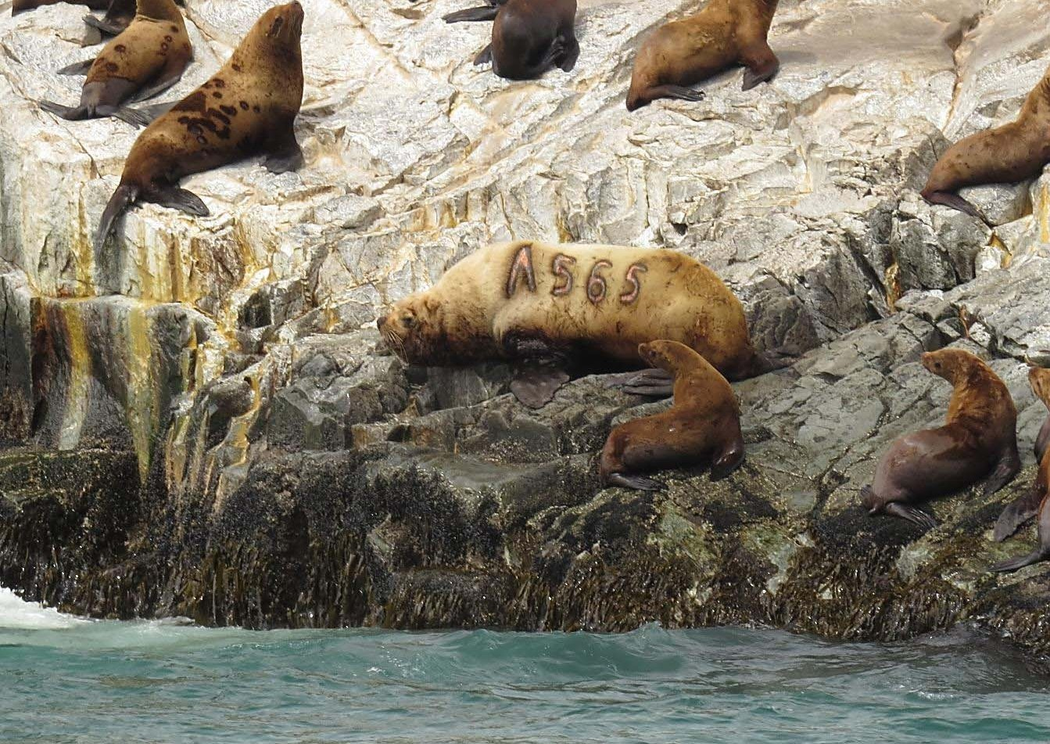
п-ов Камчатка, бухта Русская, июль 2015 г.

Фото №7. Белый медведь

о. Аполлонова, арх. Земля Франца-Иосифа, 19 июля 2022
Фото 8. Самка белого медведя с медвежонком.

о. Земля Александры арх. Земля Франца-Иосифа, апрель 2021 г.
Фото №9. Карта
Побережье Хабаровского края, 1 августа - 10 сентября 2018 г.
Фото 10. Моржи

о. Трехлучевой, арх. Земля Франца-Иосифа, август 2021 г.

Фото №11. Белухи

Фото 11.1. Белуха - участок боковой стороны.
Фото 11.2. Белуха (спинной гребень)
Анадырский лиман Берингова моря, 2013 г.

Фото 12. Лежбище моржей

бух. Кенэскин у м. Сердце Камень, п-ов Чукотка, 18 октября 2017 года

МАРШРУТНЫЙ ЛИСТ
ЗАДАНИЕ № 4 «ПУТЕШЕСТВИЕ ВАРВАРЫ»
(ЗАДАНИЕ ВЫПОЛНЯЕТСЯ НА КАРТЕ)

В задании № 1 вы узнали, как выглядит серый кит. К середине XX века ученые считали, что его охотско-корейская (западная) популяция считали полностью истреблена в результате китобойного промысла. Неожиданно в 1983 г. обнаружили 20 особей у берегов о. Сахалина. Предполагалось, что киты кормятся в летний период у побережья Сахалина, а зимой размножаются южнее Кореи и Японии. Очевидно, что только прямые наблюдения за миграциями могли разрешить эти вопросы. К изучению миграций, поведения серых китов, а также выяснения мест их зимовок приступили с использованием метода спутниковой телеметрии.
Варвара – серый кит, которого ученые еще детенышем в 2003 году впервые заметили у берегов Сахалина. В августе 2011 г. на Варвару, которой на тот момент было 8,5 лет, самку Эджент (Agent) (6,5 лет) и еще нескольких китов в заливе Пильтун ученые установили спутниковые передатчики.
Эти сведения необходимы для обеспечения китам эффективной защиты вдали от Сахалина в период размножения.

ЗАДАНИЕ 4.
Прочитайте маршрут передвижения китихи Варвары, которые были получены учеными от ее радиомаяка, и нанесите его на географическую карту. Используя масштаб карты, подсчитайте, сколько всего километров она прошла?
- 25 ноября 2011 г. Агент и Варвара стартовали с побережья о. Сахалин. За пять дней они пересекли Охотское море, обогнули Камчатку, пересекли Берингово море севернее Алеутских островов. Далее через пролив между Алеутскими островами киты проникли в залив Аляска.
- 8 января 2012 г. Варвара прошла в районе Линкольн-сити (штат Орегон), и далее ее путь лежал вдоль центрального побережья штата.
- 12 января 2012ее обнаружили между калифорнийскими городами Кресент-сити и Юрика (Eureka).
- 21 января Варвара достигла границы между США и Мексикой юга полуострова Нижняя Калифорния, Кабо-Сан-Лукаси развернулась на север.
- В период с 25 января по 24 февраля Варвара ненадолго посещала основные лагуны, где размножаются серые киты восточной популяции.
- В начале марта она начала движение к местам летнего нагула, а 9 марта достигла побережья Сан-Франциско.
- 10 мая 2012 г. Варвара вернулась домой: ученые зафиксировали кита в бухте Ольга у восточного побережья Камчатки.
Справка. Серый кит занесен в Красную книгу РФ. Это единственный вид китов, использующих придонное кормление (на глубине 15–60 метров). Вместо зубов в ротовой полости у китов расположено 130–180 пар плоских усов, с помощью которых они отфильтровывают корм. В рацион серого кита входит до 70 видов беспозвоночных! Под водой при кормежке серый кит остается 3–7, максимум 20 минут. Во время миграций и на местах зимовок киты живут на запасах подкожного жира, питаясь лишь изредка, в связи с чем могут терять до трети веса тела.
По данным зоологов, продолжительность жизни серого кита до 80 лет.

МАРШРУТНЫЙ ЛИСТ

ЗАДАНИЕ № 5 «ПО СТРАНИЦАМ КРАСНОЙ КНИГИ»

Что вы знаете о Красной книге?
Красная книга - это официальный документ, содержащий свод сведений о редких и находящихся под угрозой исчезновения видах (подвидах, популяциях) диких животных, дикорастущих растений и грибов.

Задание 5. Откройте Красную книгу Приморского края, раздел «Животные».
Выясните, какие виды морских млекопитающих в ней записаны.
Выпишите в таблицу основные причины сокращения их численности некоторых из них (лимитирующие факторы)

К ЗАДАНИЮ №4 «ПУТЕШЕСТВИЕ ВАРВАРЫ»

Прочитайте описание маршрута, которым прошла с ноября 2011 г. по май 2012 г. серый кит Варвара, и нанесите его на географическую карту.
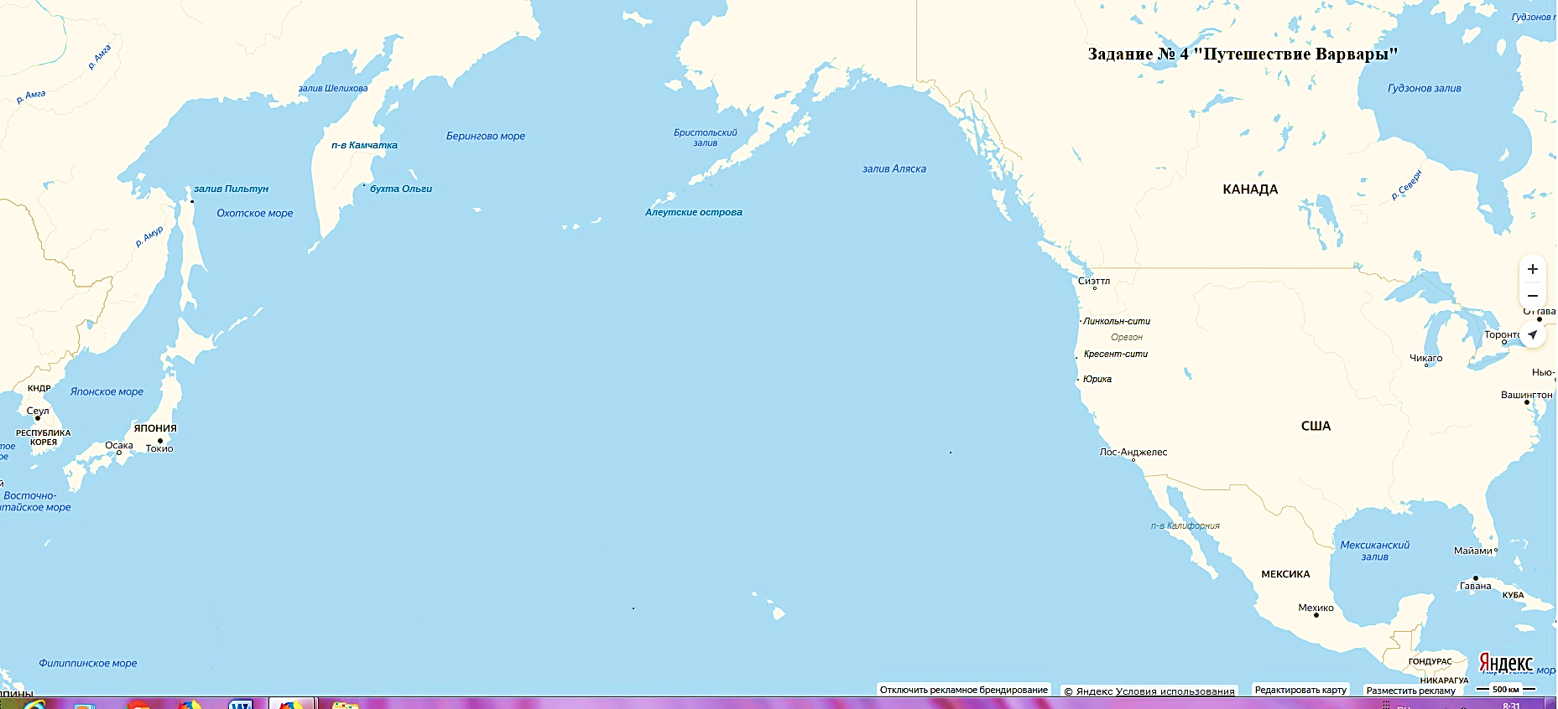
Используя масштаб карты, посчитайте, сколько всего примерно километров проплыла серый кит Варвара.

